Английское чаепитие

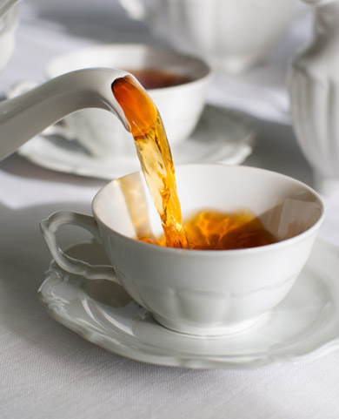

Вы хотите узнать традиции английского чаепития?
Самым известным английским чаепитием является
«five-o’clock» — «пятичасовое» чаепитие.

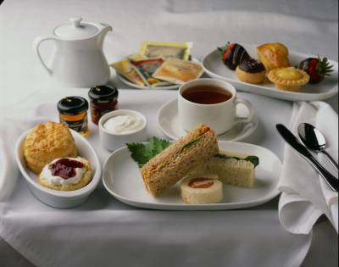

Это интересно
...чай в Англии не выращивают. Чайные кусты растут на территории Англии достаточно давно — но исключительно в декоративных или научных целях, использовать их по традиционному назначению на большей части территории острова не позволяет климат. Но в собственности английских чайных компаний есть чайные плантации на Цейлоне и в Индии. Слава английского чая основана на высоком качестве его обработки, контроля и расфасовки.
... в 1996 году в Корнуолле, в местечке Треготнан (Tregothnan) начались работы по проектированию первой в Англии чайной плантации.
... английский чай - это красный чай.
... Twinings - старейшая английская чайная фирма. В наше время Twinings импортирует чай из Индии, Китая, Шри Ланки, Кении, Индонезии и Бразилии. Фирма Twinings готовит 198 собственных смешанных сортов чая, которые экспортирует в 115 стран Европы, Америки и Азии.
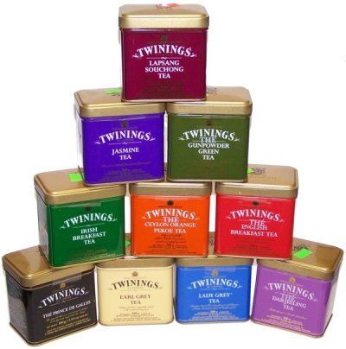
... в центре Лондона расположен фирменный магазин Twinings — одна из достопримечательностей британской столицы. Это самый старый чайный магазин Англии. Он расположен на том самом месте, где в 1706 году Томас Твайнинг открыл первое кафе, где подавали чай.
...британцы (население Объединенного Королевства - около 59 млн. человек) ежедневно выпивают 165 млн. чашек чая, при этом 98% британцев пьют чай с молоком, но только 30% добавляют в чай сахар.
...на чай приходится 40% от всей жидкости, выпиваемой в Британии.
...из всего потребляемого чая 86% выпивается дома и 14% – вне дома.

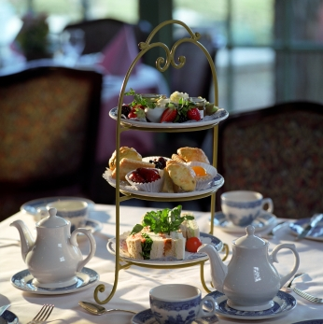

Чайные традиции Англии
Согласно английским представлениям о культуре чаепития, к столу, независимо от времени суток, обязательно подаются несколько разных видов чая, чтобы каждый мог выбрать чай согласно своим предпочтениям и настроению. Это — проявление уважения, которым пронизан весь ритуал английского чаепития. Выбранный чай заваривают в ополоснутом кипятком индивидуальном чайнике, даже если чай пакетированный. Заварка, независимо от сорта, должна настояться 3—5 минут, иначе чай не раскроет всех своих достоинств.
Пока чай заваривается, подают молоко, сахар, лимон и т. д., а также отдельный чайник с кипятком — для разбавления чая до нужного уровня крепости. По мере остывания воды чайники заменяются новыми — это также считается проявлением уважения, обязательного для английского этикета.
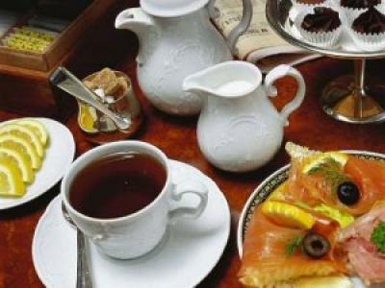
Англичане не пьют чай с лимоном, называя его «чаем по-русски» или чудачеством иностранцев, зато «белый чай», то есть с молоком, пьют много и часто. В чашку наливают сначала сливки или молоко (четверть чашки), а уже потом – крепко заваренный чай. Это правило появилось из-за того, что англичане боялись испортить крепким чаем белые фарфоровые чашки.
Сахар стал популярен в Англии почти одновременно с чаем. В наше время подается ваза с белым рафинадом в кусочках, щипцами и чайными ложками. После размешивания чайную ложку принято вынимать из чашки и класть на поднос, но не на блюдце, т.к. англичане подносят одной рукой чашку ко рту, другой – поддерживают блюдце.
Англичане пьют чай 6 раз в день, причем каждому времени дня соответствует свой сорт чая и свои традиции чаепития.
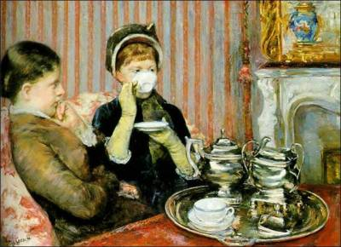
"Дама за чайным столом" Мэри Кассат
Привычка к "early morning cup” - ранней чашки чая до умывания и одевания – возникла из-за сырого климата Англии, знаменитой своими утренними туманами. Англичане просыпаются рано, в 6-7 часов утра, и чашечка крепкого чая просто необходима, чтобы проснуться.
После того, как англичанин приведет себя в порядок, он отправляется в гостиную на завтрак и выпивает еще одну чашечку чая.
Второй завтрак –"lunch” - возник в эпоху правления королевы Виктории как небольшая еда.
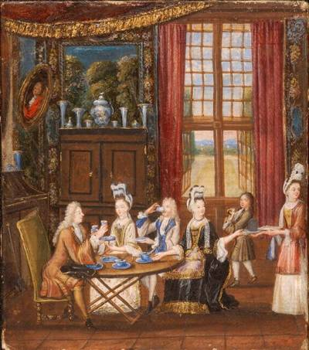
Английская школа "Чаепитие"
Среди самых крупных чайных изобретений англичан – "чаепитие в пять часов”- " 5 o'clock tea”. Традиционные закуски к чаю – подогретые сэндвичи, тосты, кексы.
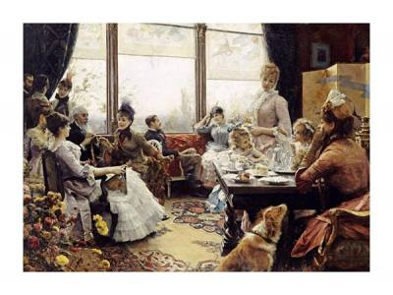
А чай за обильным вечерним обедом в 19-20 часов называют "high tea”, имея ввиду не количество чая, а количество еды.
Зимой "дневной чай" (традиция зародилась в 40-х годах XIX века) пили в гостиной, перед камином, а летом – в саду, на природе. Со временем предусмотрительные англичане создали даже специальные костюмы для чаепития. "Чайные одеяния" были проще в покрое, не так туго обхватывали талию, чтобы ничто не мешало наслаждаться вкусом напитка. Также для чаепития требовались хорошие скатерти и серебряные или из китайского
фарфора чайные сервизы.
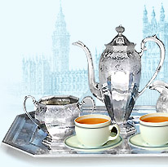
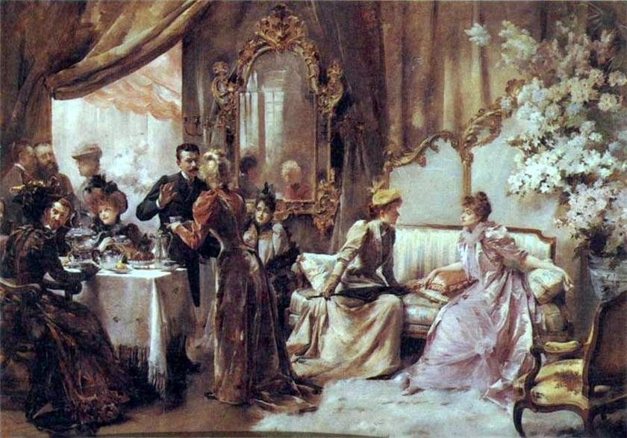
Классический английский чайный сервиз включает в себя около тридцати предметов. 12 чашек с блюдцами, кувшин для молока, вазочки для варенья и для сахара, заварочный чайник и подставка под него, кувшин для кипятка, тарелочка для лимона – это далеко не весь список того, что входит в сервиз. В английской чайной посуде преобладают вытянутые вверх формы, а чашки стоят на короткой ножке.

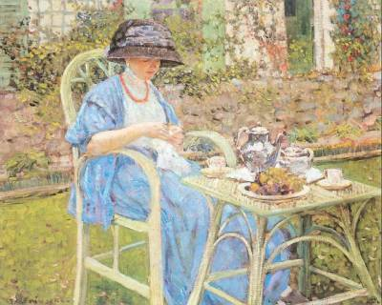
Чаепитие в саду, Фредерик Карл Фрисеке

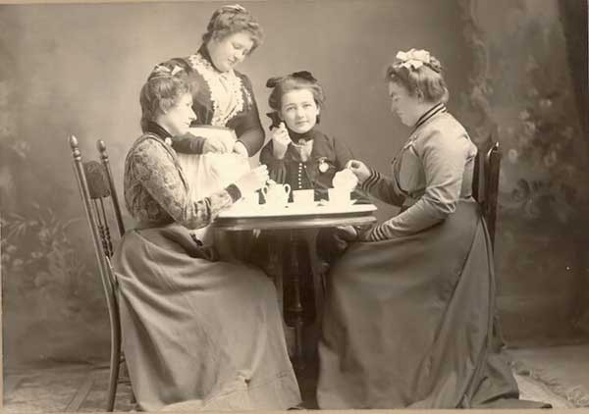

Выполнила учитель английского языка
МАОУ «Прогимназия№360»
Локотунина Наталья Васильевна

